http://aeronet.cz/news/video-mnichov-1938-aneb-zapadni-pratele-a-nepratelske-rusko/

„Mnichov 1938“ aneb „západní přátelé a nepřátelské Rusko“. A spojitost s krachem na newyorské burze
Video: https://youtu.be/mJij0-g_2xc

Od některého z politiků, jméno není důležité, v těchto dnech na adresu Ruska zazněla věta ve smyslu: Československo bylo ve své historii okupováno jen dvakrát – Německem a Ruskem. Politik tím chtěl sdělit, že Rusku se nedá věřit, protože od něj nelze čekat nic dobrého, zatímco v náručí západních spojenců budeme v bezpečí.
Poslední zářijové dny se nesly v duchu připomínky Svatého Václava a nějak v tom uniklo, že 29. září bylo výročím podpisu Mnichovské dohody 1938, po které na jaře 1939 došlo k obsazení Československa a na podzim k začátku druhé světové války. Jak je všeobecně známo, tehdy se o osudu Československa rozhodlo bez něj a ač se stokrát říká, že to byl Hitler, kdo Československo okupoval, rukou společnou to byly především Velká Británie, Francie a Itálie, které – dokonce jako spojenci Československa! – tento krok Hitlerovi posvětily.

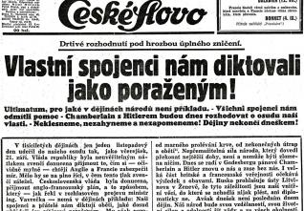

Takže když to v nadsázce shrneme, Československo bylo okupováno celým Západem. A jediný, kdo chtěl Československu pomoct, byl Sovětský svaz, který tak nakonec i učinil, byť až po šesti letech poté, co jako jediný se dokázal Hitlerovi postavit a hnát jej od Moskvy až do Berlína!
A přesto, a až paradoxně, jsou ti, kteří nás zradili, dnes považováni za věrné spojence – USA počínaje a Německem konče, zatímco Rusko je stále líčeno jako okupant a nepřítel! Když už připustíme, že vyrostly nové generace, které s tehdejším děním nemají nic společného, proč je dnes obzvláště Německu přiznáváno, že se změnilo k lepšímu a dokonce se mu omlouváme (viz první krok Havla v roli prezidenta) proč stejným metrem není uznáno i Rusku, že to už není Sovětský svaz? A proč se Německo smělo spojit v jeden velký stát, zatímco v případě Ruska je stejný zájem označován jako „rozpínavost“ a „agrese“ ? A kde je to ruské nebezpečí, když jsou to dnes základny NATO, kdo táhne na Moskvu stejně, jako Napoleon i Hitler?

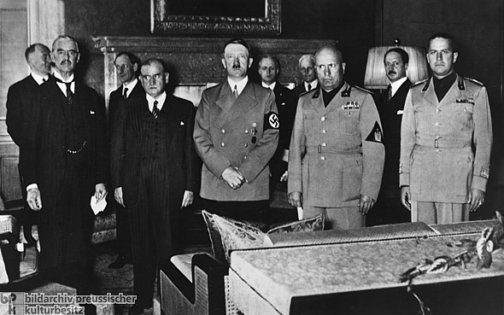
Zleva: Chamberlain, Daladier, Hitler, Mussolini 29. září 1938

Jedno z videí k tématu, na které jsem narazila, je rovněž dokument České televize a začíná větou: „Vy Američani jste největší srágorové na světě…“

Mnichovská konference Zrada Československa: https://youtu.be/zyKEJs3aOGY

A historie jako by se opakovala – od roku 1929 se Spojené státy zmítaly v největší krizi všech dob, která se přenesla i do Evropy a zoufale potřebovaly válku (stejně jako po krizi 1906 potřebovaly první světovou) A Američané se ve své nové krizi do třetice snaží rozpoutat další válku .
1929 Velký krach CZ: https://youtu.be/slJ_Zb7qloc

Ale za nepřítele je stále označováno Rusko…

PS1: Za pozornost stojí datum obou předchozích krachů na newyorské burze: 24. říjen! Což je datum, které se právě blíží a článek Německý kolaps možná přijde už v pondělí možná není od věci… Obzvláště, když tento tah nevzešel z bankovního světa, ale je iniciativou globalistů Bernieho Sanderse a Obamy, tedy je tahem politickým.

PS2: Taková náhoda, že Mnichovská dohoda byla podepsána takřka na den ve výročí zavraždění českého knížete Václava – ale to by bylo na jiné téma.

Černý čtvrtek na Wall Street 24. října 1929

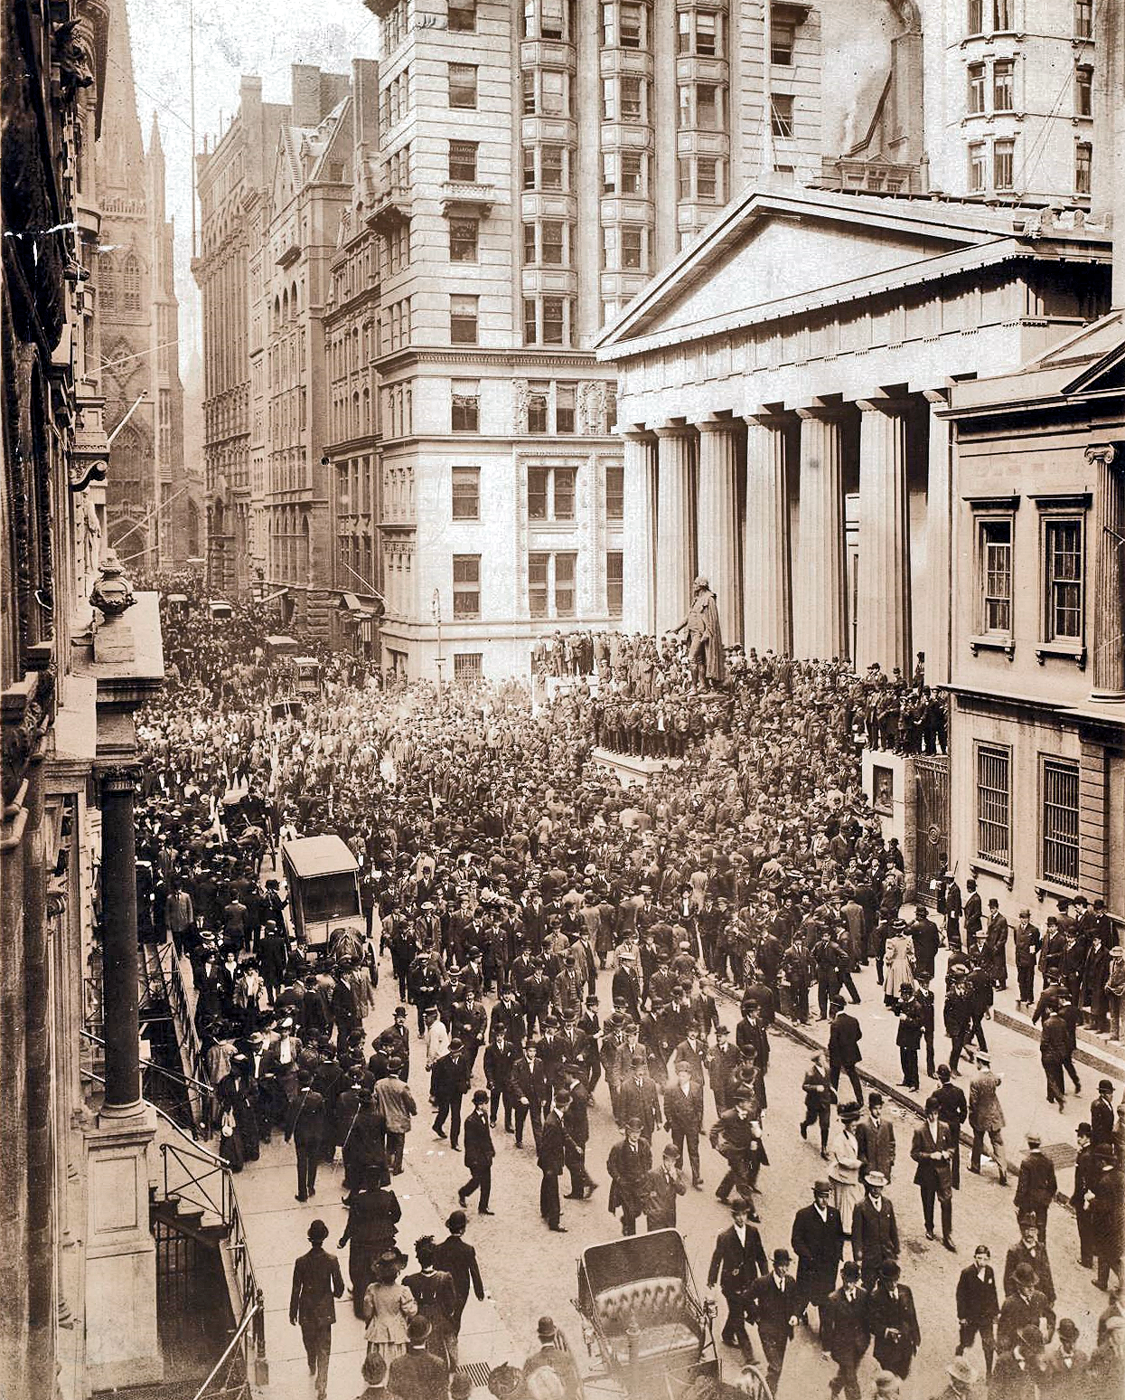

Krach na Wall Street v roce 1907, který vyřešila až válka

-Pozorovatelka- 2.10.2016

